Propozycja zajęć na dziś
- „Na wiosennej łące” – zabawa ortofoniczno-ruchowa. Osoba dorosła opowiada historię, a dziecko za pomocą gestów i wyrazów dźwiękonaśladowczych próbuje odwzorować treść opowiadania.
Jest piękna pogoda, świeci słonko – dziecko siedzi w siadzie skrzyżnym, podnosi ręce do góry i wykonuje szybkie, rotacyjne ruchy dłońmi.
Wszyscy mieszkańcy łąki już wstali i wzięli się do pracy – dziecko wstaje.
Mrówki budują swoje miasto – z rękami na biodrach dziecko wykonuje obrót tułowia, raz w lewo, raz w prawo.
Zajączki skaczą po łące – dziecko mówi trzy razy: kic, kic, kic, i wykonuje trzy skoki obunóż (dziecko robi kilka takich serii).
Żabki pływają w jeziorze – dziecko mówi: kum, kum, a potem robi dwa przysiady (dziecko robi kilka takich serii).
Ptaszki wysoko fruwają po niebie – stojąc w miejscu, dziecko mówią: pi, pi, pi, a potem biegaja z rozłożonymi rękami.
Bocian dostojnie kroczy – dziecko idzie z wysokim podnoszeniem nóg, zatrzymuje się, wyciągają do przodu ręce i naśladując ruch bocianiego dzioba, mówi: kle, kle.
Nagle powiał wiatr, trawy i kwiaty kołyszą się na wietrze – dziecko mówi: szu, szu, szu, kołysze na boki wysoko podniesionymi rękami.
Zaczął padać majowy deszczyk – dziecko kucaja i rytmicznie uderzaja rękami o podłogę, mówiąc: kap, kap, kap.
Wszystkie zwierzątka chowają się do swoich domków – dziecko siadaja w siadzie skrzyżnym na dywanie.

- A teraz przyjrzymy się cyklowi życia MOTYLA i ŻABY . Opisz obrazki. Jakie są podobieństwa i różnice?
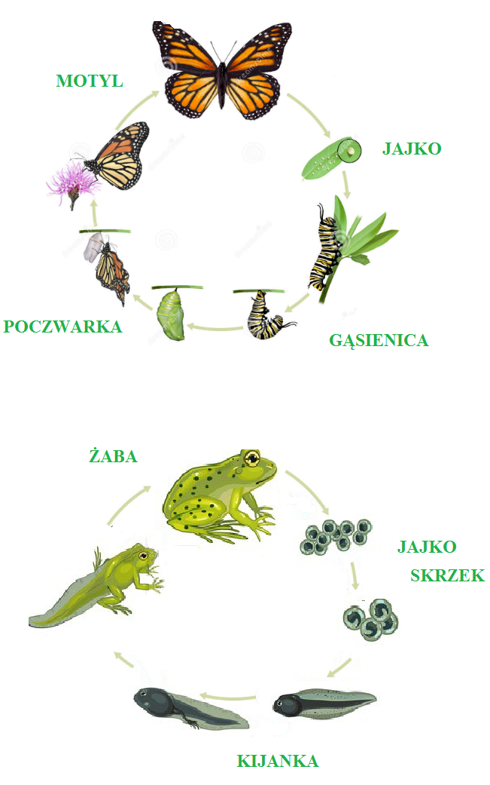

- Wykonaj zadania z :
6 latki
- Pisze i licze str 67.
- Karty Pracy 4 str 8-9
- Książka do czytania str 69
5 latki
- Wielka Kięga Tropicieli Str 82

- Kolorowa łąka – praca plastyczna. Narysuj za pomocą tego co masz w domu (kredki, pastele, farby) piękny obrazek. Spróbuj narysować zwierzątka i owady o których mówiliśmy w tym tygodniu… Pamiętasz jakie to były? (kret, pszczoła, motyl, żaba)
Swoje prace możecie wysłać na
pp37nagorce@gmail.com

Powodzenia

